Quibdó, marzo 15 de 2019

Señores:
COMITÉ EDITOR
REVISTA BIOTA COLOMBIANA

Cordial Saludo,

Por medio de la presente, las autoras del manuscrito titulado “Dípteros acuáticos (Insecta) de la Colección Limnológica del Choco”, lo presentamos a evaluación y posible publicación en la revista Biota Colombiana.

Certificamos que el manuscrito presentado es original e inédito, y no ha sido sometido previamente a otra revista y de igual forma no se someterá a otra, hasta conocer la respuesta de su Comité Editorial.

Se sugieren como posibles revisores a los siguientes investigadores:

- Gladys Reinoso (Universidad del Tolima) - greinoso@ut.edu.co
- José Andrés Posada (Universidad Católica de Oriente) - japosga@yahoo.es
- Jairo Antonio Camacho (Universidad Pedagógica y Tecnológica de Colombia) jairoa.camacho@uptc.edu.co

Atentamente,

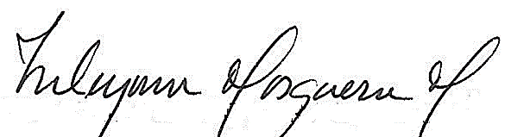

ZULEYMA MOSQUERA MURILLO
Grupo de Limnología
Universidad Tecnológica del Chocó
E-mail: zuleymamosquera@gmail.com (Autor para correspondencia)

SANDRA PATRICIA SANCHEZ VAZQUEZ
Grupo de Limnología
Universidad Tecnológica del Chocó

